Кувшин с фруктами (акварель)
Урок посвящён объёмному натюрморту. Натюрморт средней сложности в тёплой гамме.
В самом начале продумайте композицию. Правильное расположение всех предметов в листе — половина успеха. Оставляем снизу больше места, чтобы визуально натюрморт не падал.
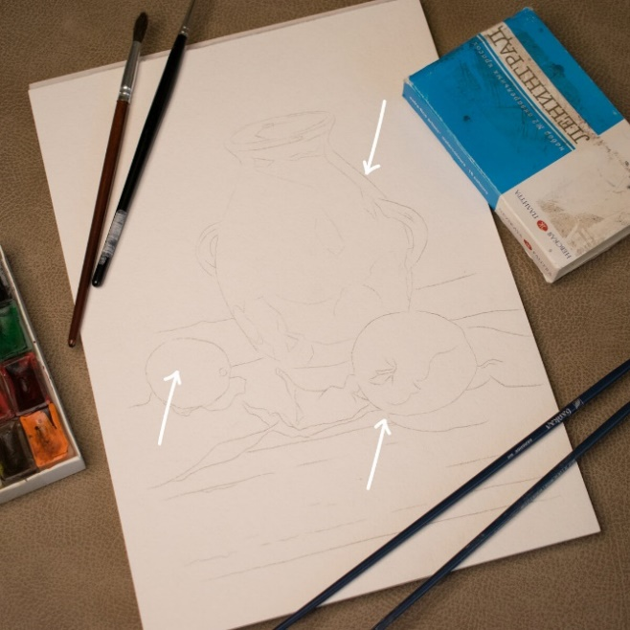
Сделайте набросок максимально лёгким. Если карандаш был слишком тёмным, то протрите лишнее. Не затирайте бумагу.
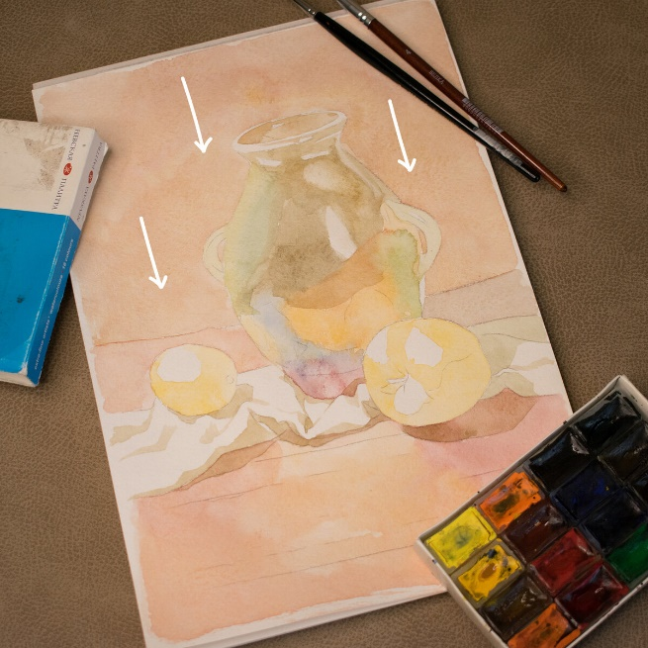
Начнём заливать сверху вниз. Постарайтесь сделать первую прописку без рваных краёв, для этого используйте больше воды. Не закрашивайте кувшин в один цвет, ищите как можно больше ярких красок. Проложите первые тени. Обязательно оставьте пустыми блики, не только у кувшина, но и фруктов.
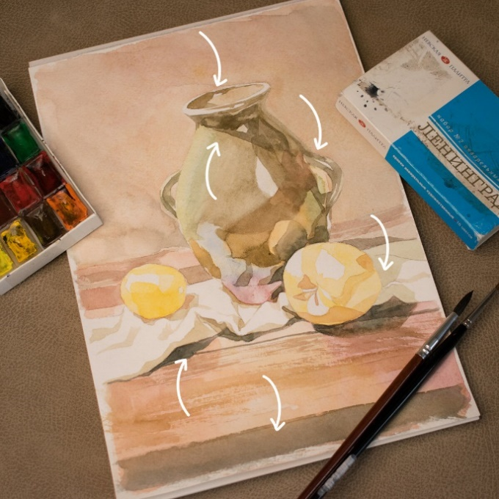
Следующим этапом пойдёт усложнение теней. Внимательно посмотрите на форму, цвет и глубину второго этапа прописки. Обратите внимание на тени кувшина, они холодные.
Теперь можно использовать локальный цвет — болотный. Посмотрите на тени яблока. Не обязательно следовать круглой форме предмета. Если собственные тени оранжевые, то падающая холодная, синеватая. Тени под драпировкой можно делать гораздо смелее.
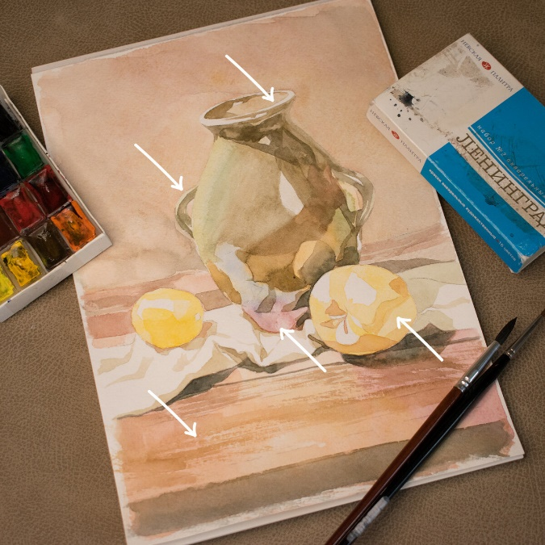
Делая тени на предметах, обязательно оставляйте участки света, пусть даже очень мелкие и тонкие. На яблоке и лимоне оставьте место для рефлекса. Снизу кувшина обрисуйте отражение тряпки. В дальнейшем такая точность поможет лучше передать всю глубину предмета. На столе тоже оставьте участки света.
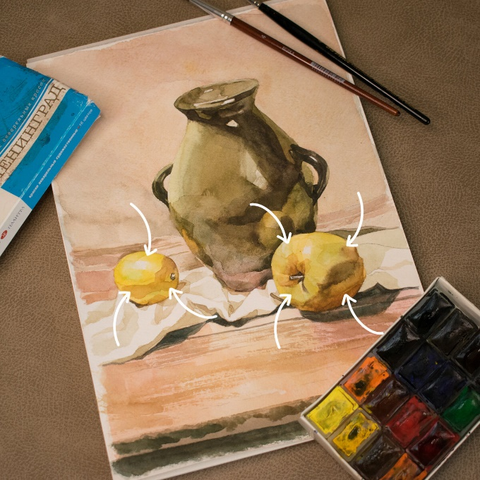
Продолжайте прорабатывать каждый предмет. Лимон не самый сложный фрукт. Добавьте чуть больше яркости и несколько граней, чтобы придать больше формы. Смягчите блик. С яблоком чуть сложнее, оно не только крупнее, но и интереснее по форме. Возьмите кисть меньше, чтобы было удобней нарисовать хвостик и тени. До этого использовались жёлтый и оранжевый, теперь используйте новые цвета — зелёный, кирпичный, болотный. В верхней части более прозрачно, в тени можно брать цвет темнее.
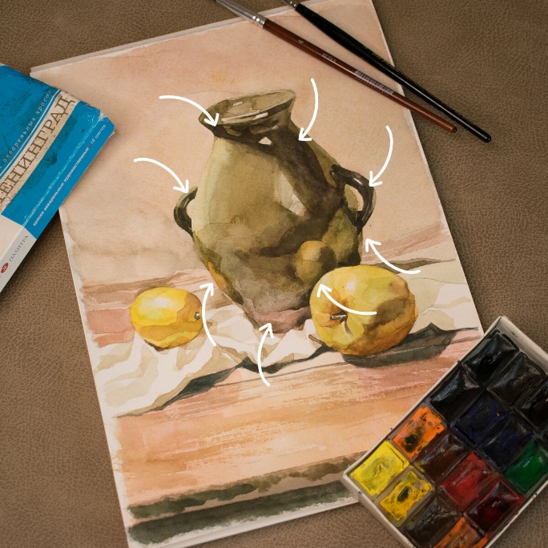
С кувшином продолжайте то, что было в прошлой прописке. Затемняйте тень от горлышка и на ручках. Добавьте жёлтого, со стороны лимона. Если там была тень, протирайте и положите чистый цвет, затем положите тень вокруг, чтобы блеск был сочнее. Размойте грани в нижней части, подготовьте зону для финального этапа рефлекса драпировки в нашем кувшине. Так же прорисуйте отражение яблока. Дополнительно, тенью кувшина выделите светлую часть самого фрукта.
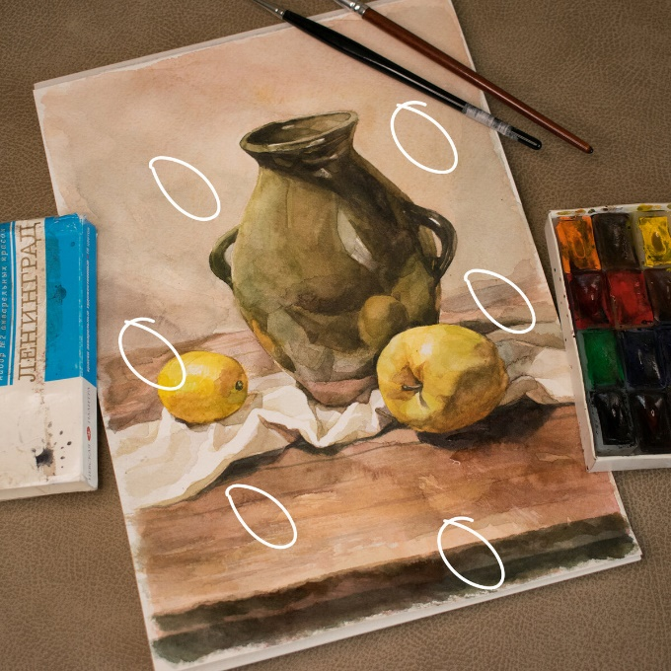
Если до этого момента не обращались к фону, то сейчас самое время. Затемните необходимые участки, чтобы сосредоточить свет и яркость на фруктах. Немного усложните стенку за кувшином добавив новых зеленоватых пятен. На стол добавьте чуть синего, чтобы он не был слишком оранжевым.
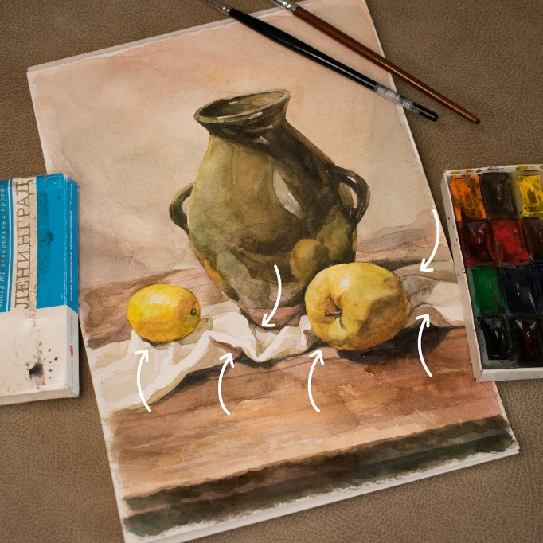
Не забудьте про драпировку, добавьте ей несколько тёмных зон для выделения контрастов, или наоборот спрятать яблока в тени. Не заливайте на ней свет, который мы оставили с самого начала.
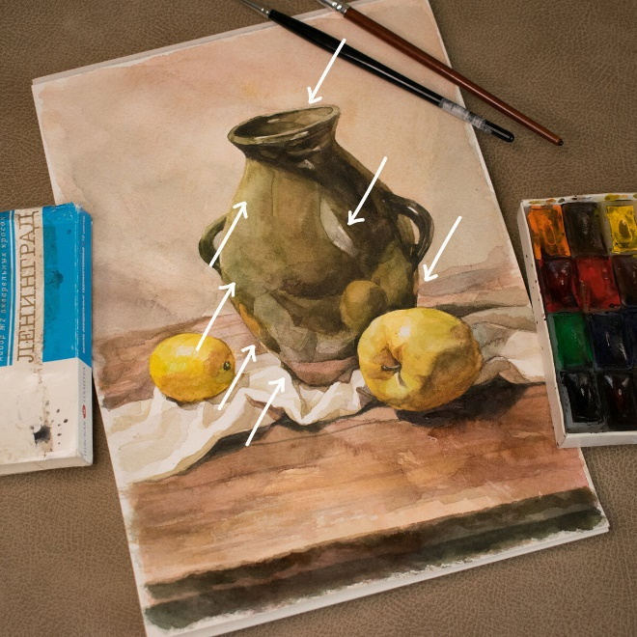
Теперь давайте разберём сам кувшин. Затемните горло внутри. Сделайте не только самую чёрную тень, но также тонкой линией можно указать резкость краёв. Не оставляйте слишком светлых зон. На свету добавьте чуть зелёного, синего, надо убрать чересчур яркие пятна, если они не являются бликами. Ещё раз внимательно посмотрите на зоны рефлексов и отражение предметов. Теперь можно ещё раз вернуться к ткани в кувшине, прорисуйте все детали. Затемните вокруг блика на теле кувшинчика, чтобы выделить этот яркий свет.
При написании натюрморта с глянцевым предметом, всегда учитывайте, что предмет будет «впитывать» в себя окружение. Чем больше деталей вы сможете увидеть внутри, тем богаче и интересней получится работа.
Так же не забывайте про цветовые отношения тёплого и холодного. Добавляйте к жёлтым синее, зелёное. К болотным напротив — больше красного, или кирпичного.
Успехов в написании натюрморта!

